Министерство науки и высшего образования и Российской Федерации

федеральное государственное бюджетное образовательное учреждение высшего образования

**"**Российский экономический университет имени Г.В. Плеханова"

**МОСКОВСКИЙ ПРИБОРОСТРОИТЕЛЬНЫЙ ТЕХНИКУМ**

**ОТЧЁТ**

**По дисциплине: «МДК 01.04 Системное программирование»**

09.02.07 Информационные системы и программирование

Специальность: Программист

|  |
| --- |
| Выполнил студент |
| Группы П50-6-22 Мурлаева Е.О. |
|  |
| «____» _______ 2024 года |
|  |

Москва 2024

Практическая работа №8

Статическая библиотека. LIB. Динамически загружаемая библиотека. Библиотека динамической компоновки. DLL

Цель работы: написать программу, которая загружает во время выполнения (динамически) библиотеку с расширением ".dll", содержащую функцию, которая определяет наличие в строке заданных символов, использовав LoadLibrary, GetProcAddress и FreeLibrary.

Вывод: в ходе работы была написана программа, которая вводит по строкам с клавиатуры двумерный массив дробного типа (3*5-три строки на пять элементов) и вычисляет среднее арифметическое элементов строк.

1. Динамическая библиотека

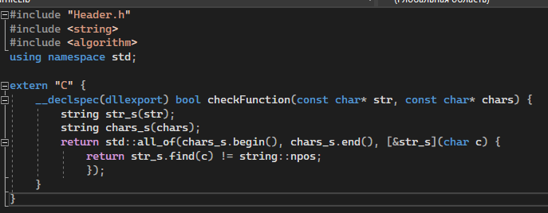

Рисунок 1 - Библиотека

1. Код

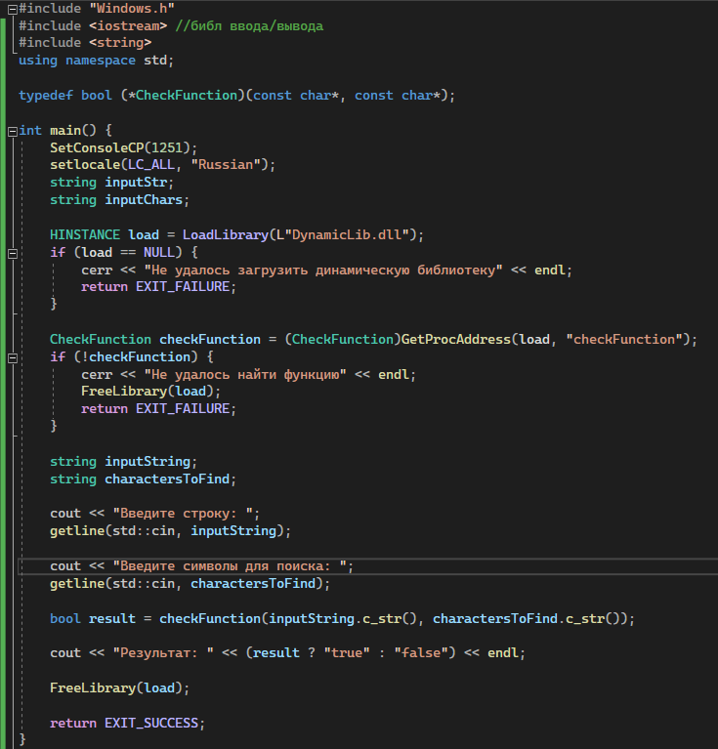

Рисунок 2 - Код

1. Результат

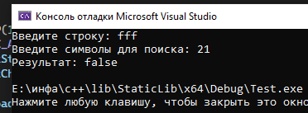

Рисунок 3 - Результат

Вывод: в ходе практической работы была написана программа, которая загружает во время выполнения (динамически) библиотеку с расширением ".dll", содержащую функцию, которая определяет наличие в строке заданных символов, использовав LoadLibrary, GetProcAddress и FreeLibrary.